Ανάπτυξη Συστήματος Ιχνηλάτησης Προϊόντων
Εφοδιαστικής Αλυσίδας με Τεχνολογία Blockchain

Supply Chain Tracker

Απαλλακτική Εργασία
Ασφάλεια Πληροφοριακών Συστημάτων

Ονοματεπώνυμο: Άγγελος Γκουνέλας
ΑΜ: ΜΠΚΕΔ2510
Ημερομηνία: 19/05/2026

Πίνακας περιεχομένων
1. Εισαγωγή - Περιγραφή Προβλήματος 3
2. Αρχιτεκτονική Συστήματος 4
3. Ρόλοι, Δικαιώματα και Ροή Λειτουργίας 5
4. Έξυπνο Συμβόλαιο (Smart Contract) 6
5. Διεπαφή Χρήστη (UI) 8
6. Έλεγχος Ασφάλειας (Security Audit) 10
7. Συμπεράσματα και Προτάσεις Επεκτασιμότητας 12

1. Εισαγωγή - Περιγραφή Προβλήματος

1.1 Η σημασία της ιχνηλασιμότητας
Η ιχνηλασιμότητα προϊόντων στην εφοδιαστική αλυσίδα αποτελεί κρίσιμο ζήτημα για τη δημόσια υγεία, την ασφάλεια των καταναλωτών και την αξιοπιστία του εμπορίου. Σε τομείς όπως τα τρόφιμα, τα φαρμακευτικά προϊόντα και τα βιομηχανικά αγαθά, η δυνατότητα παρακολούθησης ενός προϊόντος από την παραγωγή μέχρι τον τελικό καταναλωτή είναι απαραίτητη για την αποτροπή απάτης, τον εντοπισμό ελαττωματικών παρτίδων και τη διασφάλιση ποιότητας.
Τα παραδοσιακά συστήματα ιχνηλασιμότητας βασίζονται σε κεντρικοποιημένες βάσεις δεδομένων, οι οποίες είναι ευάλωτες σε παραποίηση, single point of failure και έλλειψη διαφάνειας μεταξύ των εμπλεκόμενων μερών. Η τεχνολογία Blockchain προσφέρει μια αποκεντρωμένη, αμετάβλητη (immutable) και διαφανή λύση για αυτά τα προβλήματα.

1.2 Στόχος της εργασίας
Στόχος της παρούσας εργασίας είναι ο σχεδιασμός και η υλοποίηση ενός συστήματος ιχνηλάτησης προϊόντων εφοδιαστικής αλυσίδας βασισμένου σε τεχνολογία Blockchain και Έξυπνα Συμβόλαια (Smart Contracts). Το σύστημα παρακολουθεί παρτίδες προϊόντων από το στάδιο της παραγωγής, μέσω αποθήκευσης και μεταφοράς, έως τη διάθεση στον τελικό καταναλωτή. Μέσω της χρήσης blockchain, εξασφαλίζεται η αυθεντικότητα και η ακεραιότητα των δεδομένων σε κάθε στάδιο.

2. Αρχιτεκτονική Συστήματος

2.1 Γενική αρχιτεκτονική
Το σύστημα αποτελείται από τρία βασικά επίπεδα:
- Blockchain Layer (Smart Contract): Το Έξυπνο Συμβόλαιο σε Solidity που αποθηκεύει όλα τα δεδομένα on-chain (χρήστες, παρτίδες, ιστορικό, authentication).
- Backend Layer (Hardhat/ethers.js): Τοπικό Ethereum δίκτυο μέσω Hardhat Node που εξομοιώνει πραγματικό blockchain. Deployment scripts για αρχικοποίηση.
- Frontend Layer (HTML/CSS/JavaScript): Διεπαφή χρήστη που επικοινωνεί απευθείας με το blockchain μέσω ethers.js v6.

2.2 Τεχνολογίες
Τεχνολογία | Χρήση
Solidity ^0.8.27 | Smart Contract - Έξυπνο Συμβόλαιο
Hardhat | Development framework, τοπικό blockchain
ethers.js v6 | Σύνδεση frontend ↔ blockchain
HTML/CSS/JavaScript | Διεπαφή χρήστη (UI)
Font Awesome 6 | Εικονίδια UI

2.3 Δομή project
supply-chain-tracker/
├── contracts/
│ └── SupplyChain.sol # Smart Contract (Solidity)
├── scripts/
│ └── deploy.js # Deploy & demo data script
├── frontend/
│ ├── index.html # Κύρια σελίδα UI
│ ├── style.css # Στυλ
│ ├── app.js # Frontend logic
│ └── contract-config.js # ABI & address (auto-generated)
├── hardhat.config.js # Hardhat configuration
├── package.json
└── README.md

3. Ρόλοι, Δικαιώματα και Ροή Λειτουργίας

3.1 Ρόλοι χρηστών
Το σύστημα υποστηρίζει έξι (6) διαφορετικούς ρόλους χρηστών, καθένας με συγκεκριμένα δικαιώματα:
Ρόλος | Enum Value | Δικαιώματα
Διαχειριστής (Admin) | 1 | Εγγραφή χρηστών, ορισμός ρόλων, πλήρης πρόσβαση
Παραγωγός (Producer) | 2 | Δημιουργία παρτίδων, ενημέρωση κατάστασης, μεταφορά
Μεταφορέας (Transporter) | 3 | Ενημέρωση κατάστασης (In Transit), μεταφορά
Αποθήκη (Warehouse) | 4 | Ενημέρωση κατάστασης (Stored), μεταφορά
Διανομέας (Distributor) | 5 | Ενημέρωση κατάστασης (Delivered), μεταφορά
Ελεγκτής (Regulator) | 6 | Πιστοποίηση παρτίδων, πλήρης πρόσβαση ανάγνωσης

3.2 Ροή λειτουργίας
1. Ο Διαχειριστής (Admin) εγγράφει τους χρήστες στο σύστημα αποδίδοντας ρόλους.
2. Ο Παραγωγός δημιουργεί μια νέα παρτίδα προϊόντος με βασικές πληροφορίες.
3. Ο Παραγωγός μεταφέρει (transfer) την παρτίδα στον Μεταφορέα.
4. Ο Μεταφορέας ενημερώνει την κατάσταση σε «In Transit» και μεταφέρει στην Αποθήκη.
5. Η Αποθήκη ενημερώνει σε «Stored» και μεταφέρει στον Διανομέα.
6. Ο Διανομέας ενημερώνει σε «Delivered» (τελική διάθεση).
7. Ο Ελεγκτής μπορεί ανά πάσα στιγμή να πιστοποιήσει (certify) μια παρτίδα.

3.3 Μηχανισμός αυθεντικοποίησης
Το σύστημα χρησιμοποιεί on-chain αυθεντικοποίηση μέσω κρυπτογραφικών hashes. Κατά την εγγραφή ενός χρήστη, αποθηκεύεται στο blockchain η τιμή:
passwordHash = keccak256(username.toLowerCase() + ":" + password)
Κατά τη σύνδεση, ο χρήστης εισάγει username/password, υπολογίζεται client-side το ίδιο hash και επαληθεύεται μέσω της συνάρτησης verifyLogin() του Smart Contract. Τα passwords δεν αποθηκεύονται ποτέ σε plaintext, μόνο τα hashes.

4. Έξυπνο Συμβόλαιο (Smart Contract)

4.1 Δομές δεδομένων
- Enums:
Role: None(0), Admin(1), Producer(2), Transporter(3), Warehouse(4), Distributor(5), Regulator(6)
Status: Produced(0), Stored(1), InTransit(2), Delivered(3)
Category: Perishable(0), NonPerishable(1)

- Structs:
- User struct:
• userAddress (address): Ethereum διεύθυνση
• name (string): Όνομα χρήστη
• role (Role): Ρόλος χρήστη
• active (bool): Ενεργός/Ανενεργός
- Batch struct:
• id (uint256): Μοναδικό αναγνωριστικό
• productType (string): Τύπος προϊόντος
• category (Category): Κατηγορία (ευπαθές/μη ευπαθές)
• origin (string): Τοποθεσία προέλευσης
• creationDate (uint256): Ημερομηνία δημιουργίας
• status (Status): Τρέχουσα κατάσταση
• currentHolder (address): Τρέχων κάτοχος
• certified (bool): Πιστοποιημένο από ελεγκτή
• producer (address): Αρχικός παραγωγός
- Checkpoint struct:
• timestamp (uint256): Χρονοσήμανση
• location (string): Τοποθεσία
• handler (address): Χειριστής
• status (Status): Νέα κατάσταση
• notes (string): Σημειώσεις

4.2 Modifiers (Έλεγχος πρόσβασης)
Το contract χρησιμοποιεί modifiers για τον έλεγχο εξουσιοδότησης πριν από κρίσιμες ενέργειες:
Modifier | Περιγραφή
onlyAdmin | Μόνο ο διαχειριστής (msg.sender == admin)
onlyRegistered | Μόνο εγγεγραμμένος ενεργός χρήστης
onlyProducer | Μόνο παραγωγός
onlyTransporter | Μόνο μεταφορέας
onlyWarehouse | Μόνο αποθήκη
onlyDistributor | Μόνο διανομέας
onlyRegulator | Μόνο ελεγκτής / ρυθμιστική αρχή

4.3 Κύριες συναρτήσεις
Συνάρτηση | Πρόσβαση | Περιγραφή
registerUser() | Admin | Εγγραφή χρήστη με ρόλο & password hash
deactivateUser() | Admin | Απενεργοποίηση χρήστη
createBatch() | Producer | Δημιουργία νέας παρτίδας
updateBatchStatus() | Current Holder | Ενημέρωση κατάστασης παρτίδας
transferBatch() | Current Holder | Μεταβίβαση παρτίδας σε νέο κάτοχο
certifyBatch() | Regulator | Πιστοποίηση παρτίδας
getBatch() | Public (view) | Ανάκτηση στοιχείων παρτίδας
getBatchHistory() | Public (view) | Ιστορικό checkpoints παρτίδας
verifyLogin() | Public (view) | Επαλήθευση credentials χρήστη
getAddressByUsername() | Public (view) | Εύρεση address από username

4.4 Events (Καταγραφή ενεργειών)
Το contract εκπέμπει events για κάθε κρίσιμη ενέργεια, παρέχοντας αμετάβλητο log στο blockchain:
- UserRegistered(address user, string name, Role role)
- UserDeactivated(address user)
- BatchCreated(uint256 batchId, address producer, string productType)
- BatchStatusUpdated(uint256 batchId, Status newStatus, address updatedBy, string location)
- BatchTransferred(uint256 batchId, address from, address to)
- BatchCertified(uint256 batchId, address regulator)

5. Διεπαφή Χρήστη (UI)

5.1 Σύνδεση (Login)
Ο χρήστης εισάγει username και password. Το σύστημα υπολογίζει client-side το keccak256 hash και καλεί τη verifyLogin() συνάρτηση του smart contract. Μετά την επιτυχή σύνδεση, η πλοήγηση προσαρμόζεται ανάλογα με τον ρόλο.
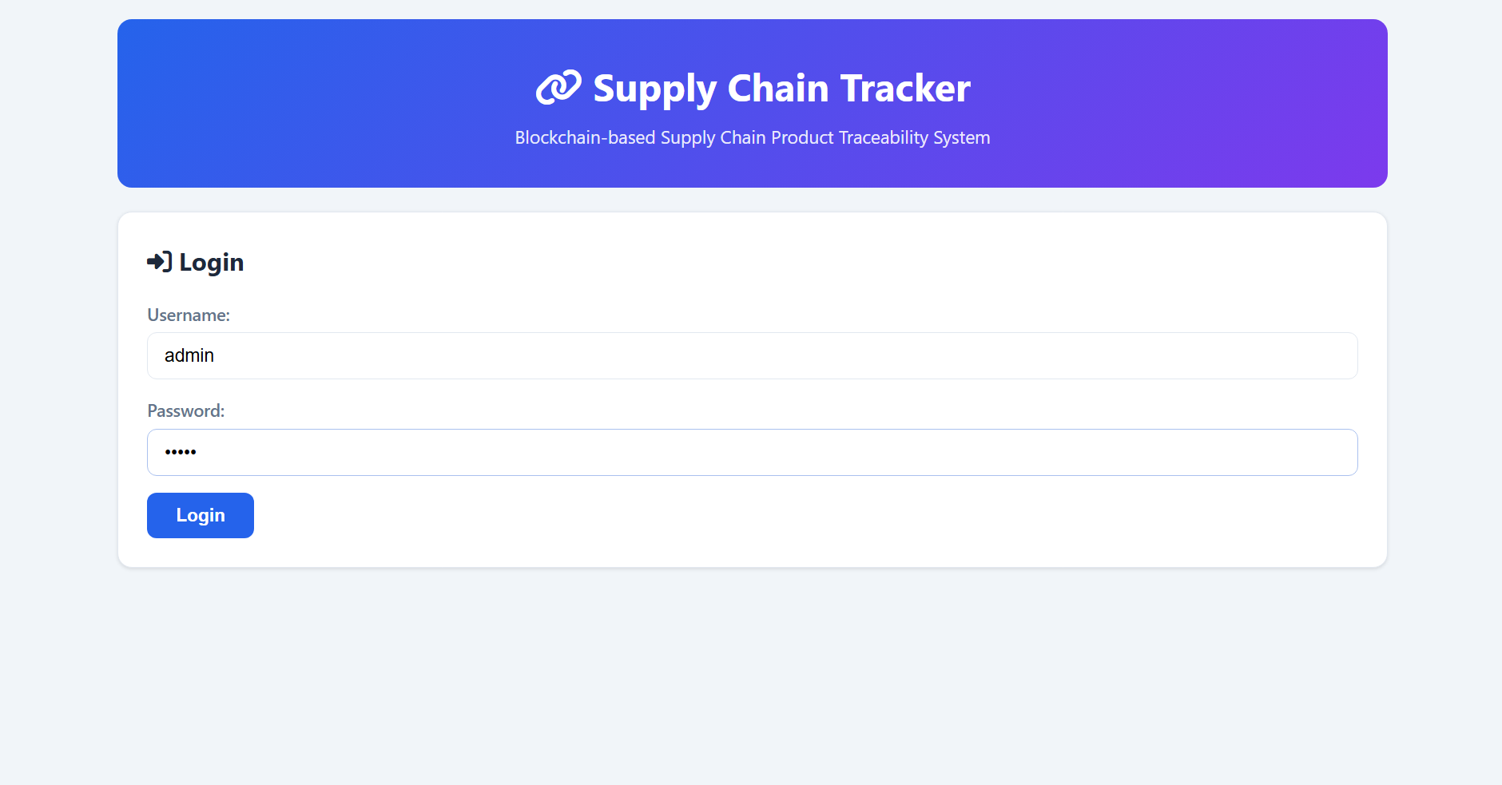Εικόνα: Log In

5.2 Dashboard
Το dashboard εμφανίζει στατιστικά ανάλογα με τον ρόλο:
• Admin/Regulator: Σύνολο παρτίδων, πιστοποιημένες, αριθμός χρηστών
• Λοιποί ρόλοι: Μόνο παρτίδες στις οποίες εμπλέκονται
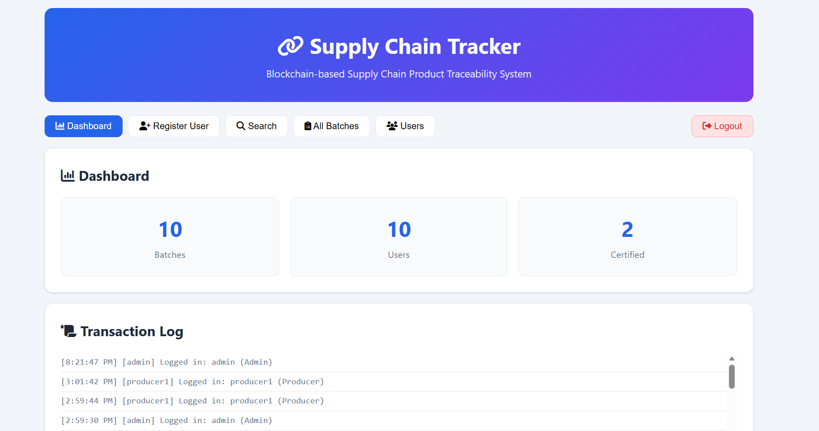Εικόνα: Dashboard

5.3 Εγγραφή χρήστη (Admin)
Ο Admin μπορεί να εγγράψει νέους χρήστες ορίζοντας username, password και ρόλο. Το σύστημα δημιουργεί αυτόματα ένα Ethereum address εάν δεν οριστεί χειροκίνητα, δημιουργεί wallet και το χρηματοδοτεί με 100 ETH.
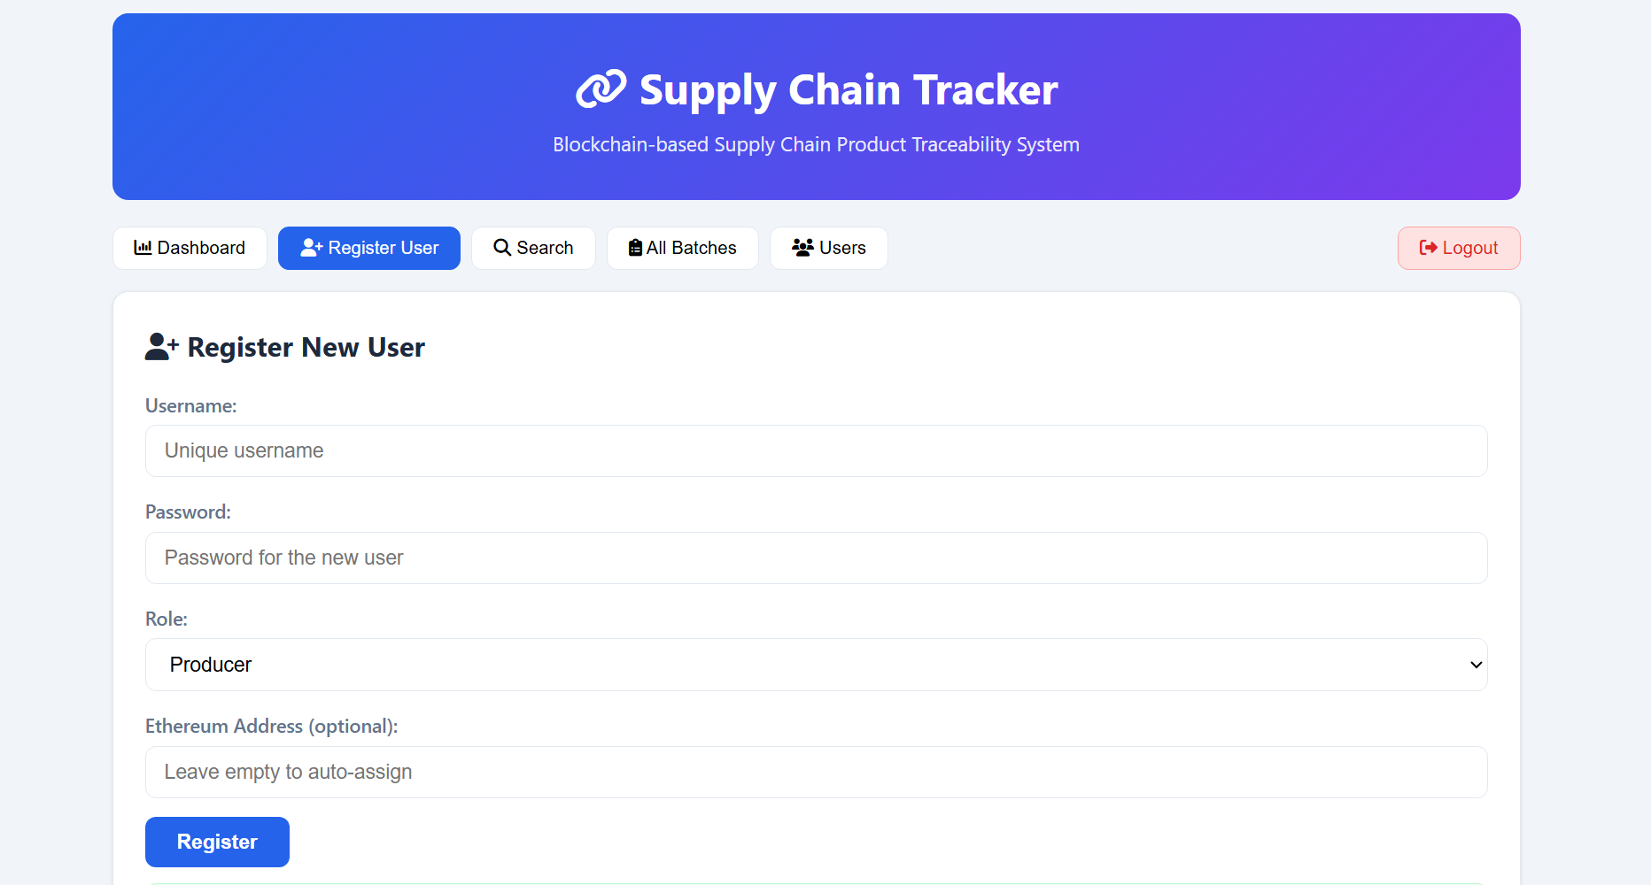Εικόνα: Register User

5.4 Δημιουργία παρτίδας (Producer)
Ο Παραγωγός δημιουργεί νέα παρτίδα εισάγοντας τύπο προϊόντος, κατηγορία (ευπαθές/μη ευπαθές) και τοποθεσία προέλευσης.
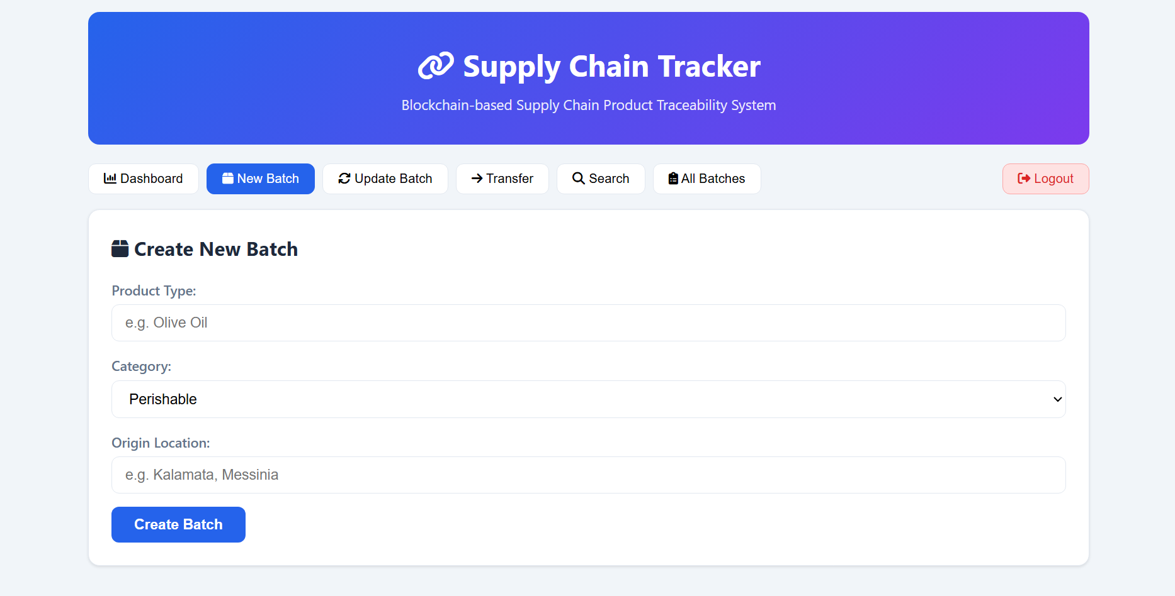Εικόνα: Create New Batch

5.5 Ενημέρωση κατάστασης
Ο τρέχων κάτοχος μιας παρτίδας μπορεί να ενημερώσει την κατάστασή της (Stored, In Transit, Delivered), προσθέτοντας τοποθεσία και σημειώσεις. Θα πρέπει να είσαι κάτοχος του batch για να αλλάξεις την κατάστασή του.
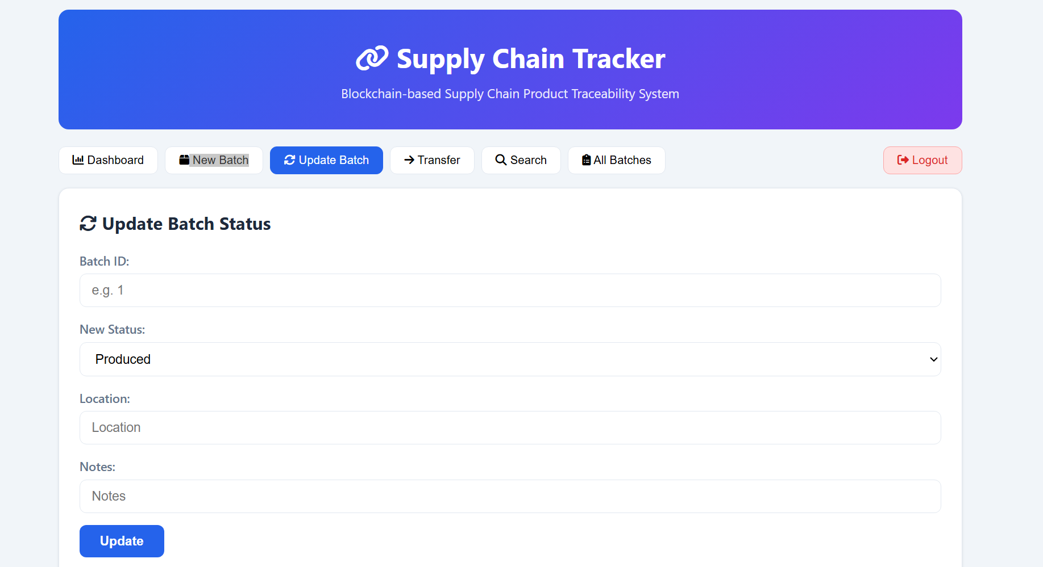 Εικόνα: Update Batch

5.6 Μεταβίβαση παρτίδας (Transfer)
Ο τρέχων κάτοχος μεταβιβάζει την παρτίδα σε νέο κάτοχο. Η μεταβίβαση μπορεί να γίνει είτε με username είτε με Ethereum address. Θα πρέπει να είσαι κάτοχος του batch για να το μεταβιβάσεις.
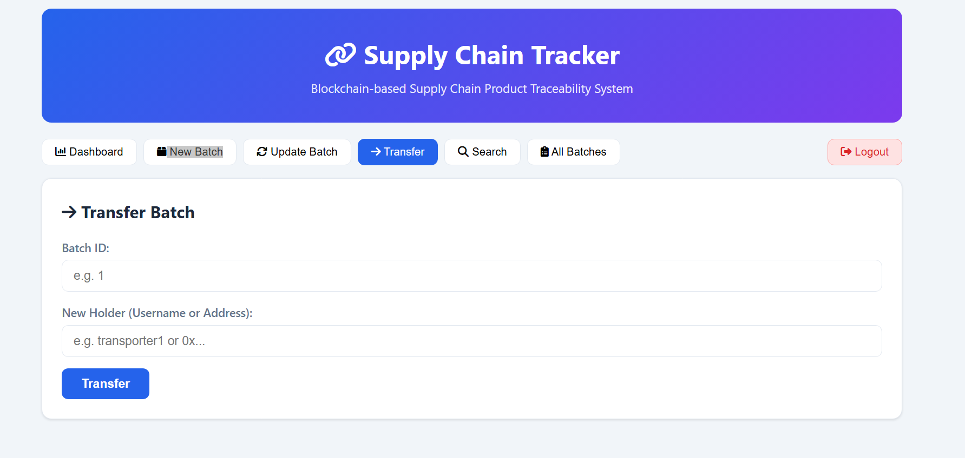Εικόνα: Transfer Batch

5.7 Πιστοποίηση (Regulator)
Ο Ελεγκτής μπορεί να πιστοποιήσει μια παρτίδα, επιβεβαιώνοντας ότι πληροί τις προδιαγραφές ποιότητας και ασφάλειας.
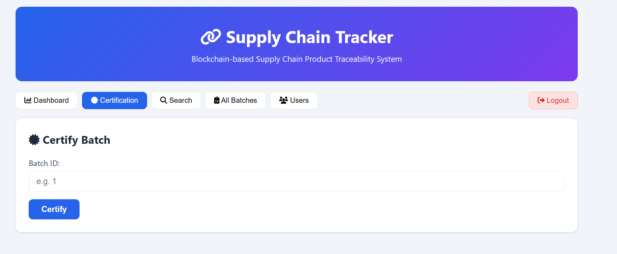Εικόνα: Certify Batch

5.8 Αναζήτηση παρτίδας
Αναζήτηση βάσει μοναδικού αναγνωριστικού (ID). Εμφανίζονται αναλυτικά στοιχεία της παρτίδας και χρονολόγιο (timeline) με όλα τα checkpoints.
Ο χρήστης βλέπει μόνο παρτίδες στις οποίες εμπλέκεται (εκτός Admin/Regulator).
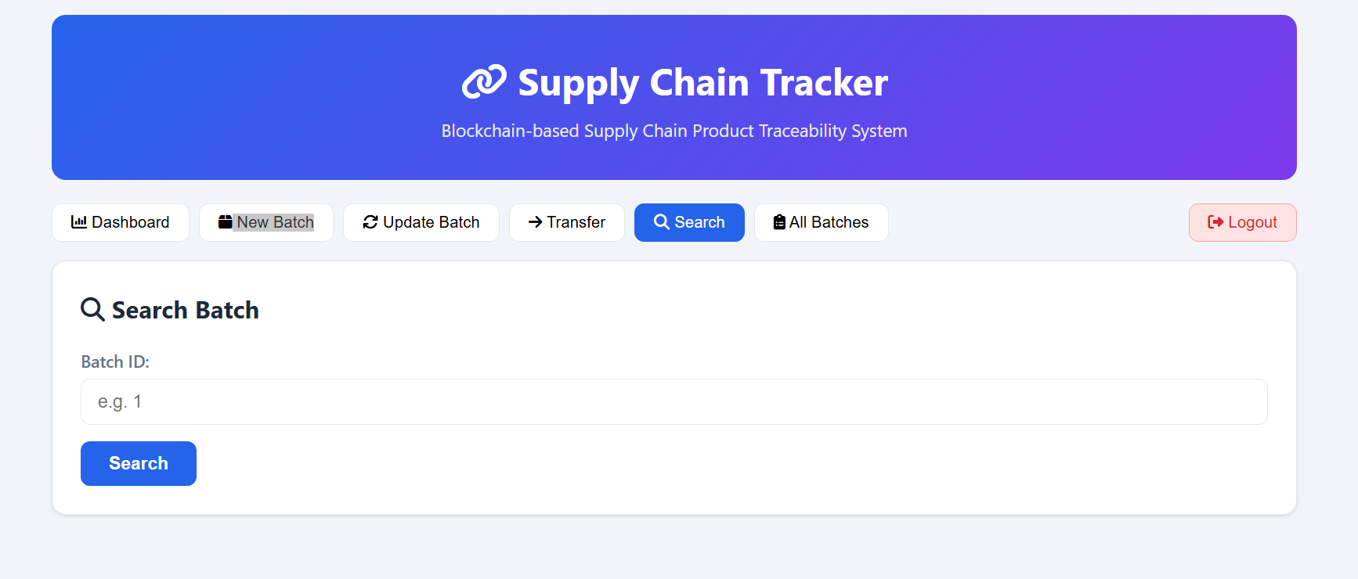Εικόνα: Search Batch by Id

5.9 Λίστα παρτίδων & χρηστών
• All Batches: Πίνακας με όλες τις παρτίδες. Ο χρήστης βλέπει μόνο παρτίδες στις οποίες εμπλέκεται (εκτός Admin/Regulator).
• All Users: Πίνακας χρηστών (ορατός σε Admin & Regulator), όπου ο admin έχει και την επιλογή για Deactivate και Activate.
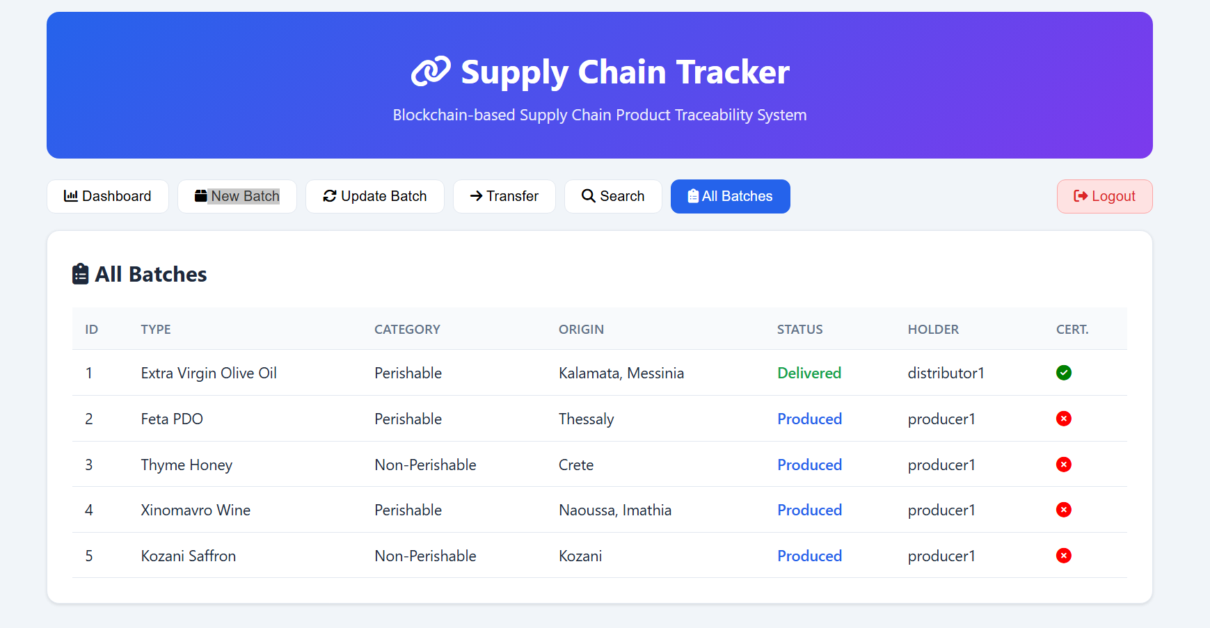Εικόνα: All batches of a user
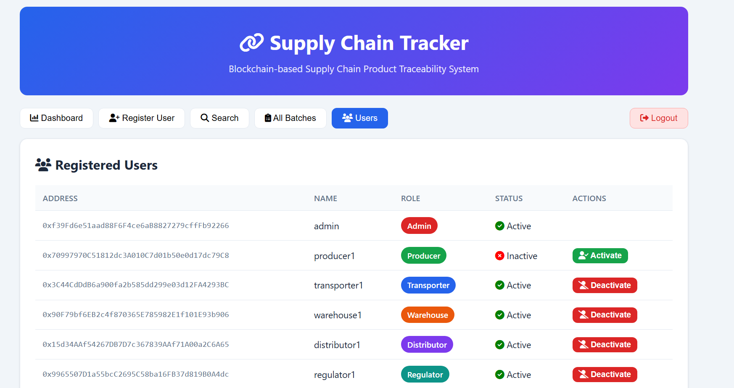Εικόνα: All Users

5.10 Transaction Log (Activity Logging)
Ο Admin διαθέτει πρόσβαση σε ολοκληρωμένο log ενεργειών (Transaction Log). Κάθε κρίσιμη ενέργεια οποιουδήποτε χρήστη καταγράφεται αυτόματα με χρονοσήμανση, όνομα χρήστη και περιγραφή (login, εγγραφή, δημιουργία παρτίδας, ενημέρωση, μεταβίβαση, πιστοποίηση, απενεργοποίηση χρήστη). Αποθηκεύονται έως 500 εγγραφές και εμφανίζονται σε πραγματικό χρόνο μόνο στον Admin.
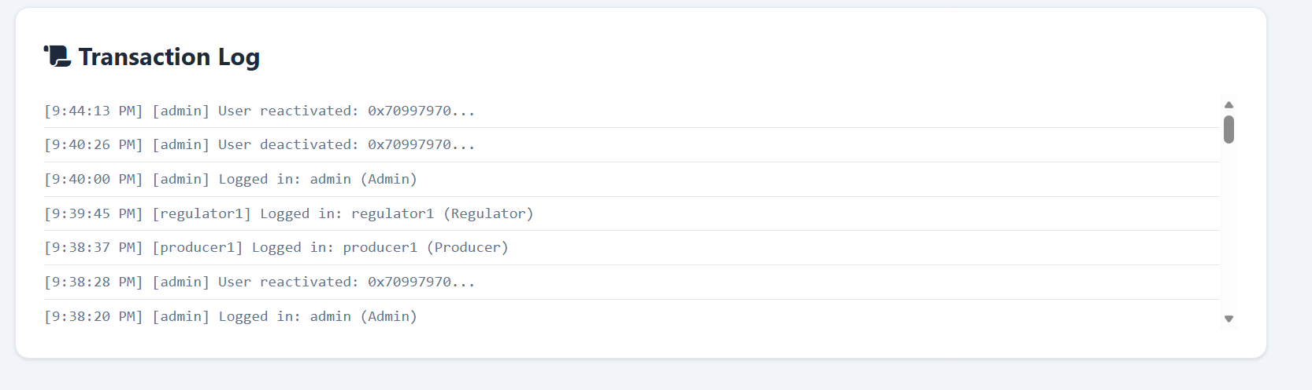Εικόνα: Transaction Log

6. Έλεγχος Ασφάλειας (Security Audit)
Διενεργήθηκε έλεγχος ασφάλειας χρησιμοποιώντας δύο εργαλεία ανοιχτού κώδικα:

6.1 Solhint (Linter)
Εκτέλεση: npx solhint contracts/SupplyChain.sol
Αποτέλεσμα: 0 errors, 85 warnings
Κατηγοριοποίηση ευρημάτων:
Κατηγορία | Πλήθος | Σοβαρότητα
use-natspec (τεκμηρίωση) | 35 | Informational
gas-custom-errors (βελτιστοποίηση gas) | 25 | Informational
gas-small-strings / reason-string | 15 | Informational
gas-strict-inequalities / struct-packing | 10 | Informational

Συμπέρασμα Solhint: Δεν εντοπίστηκε κανένα σφάλμα (error) ή ζήτημα ασφαλείας. Τα warnings αφορούν αποκλειστικά τεκμηρίωση (NatSpec) και βελτιστοποιήσεις gas.

6.2 Slither (Static Analysis)
Εκτέλεση: python -m slither .
Αποτέλεσμα: 24 findings (1 contract, 101 detectors)
Detector | Severity | Πλήθος | Ανάλυση
timestamp | Low | 1 | False positive -η require δεν εξαρτάται από block.timestamp για σύγκριση χρόνου
naming-convention | Informational | 22 | Χρήση _ prefix σε parameters -κοινή σύμβαση Solidity
immutable-states | Optimization | 1 | Διορθώθηκε: admin → immutable

Συμπέρασμα Slither: Δεν εντοπίστηκε καμία ευπάθεια υψηλής ή μεσαίας σοβαρότητας. Δεν υπάρχουν reentrancy attacks, integer overflows ή access control issues. Το μόνο optimization finding (immutable-states) διορθώθηκε.

6.3 Διορθωτικές ενέργειες
Μετά τη διενέργεια του ελέγχου ασφαλείας, εντοπίστηκε ότι η μεταβλητή admin μπορούσε να δηλωθεί ως immutable, εφόσον η τιμή της ορίζεται μόνο μία φορά στον constructor και δεν αλλάζει ποτέ. Η αλλαγή πραγματοποιήθηκε:
Πριν: address public admin;
Μετά: address public immutable admin;

Αυτή η αλλαγή προσφέρει δύο οφέλη:
1. Εξοικονόμηση gas: Η μεταβλητή αποθηκεύεται στο bytecode αντί στο storage, μειώνοντας το κόστος ανάγνωσης.
2. Αυξημένη ασφάλεια: Εγγυάται ότι κανείς (ούτε μέσω πιθανού exploit) δεν μπορεί να αλλάξει τον admin μετά το deployment.
Μετά τη διόρθωση, εκτελέστηκε εκ νέου recompile (npx hardhat compile --force) και redeploy για επαλήθευση της σωστής λειτουργίας.

6.4 Μηχανισμοί ασφαλείας που υλοποιήθηκαν
- Access Control μέσω Modifiers: Κάθε κρίσιμη συνάρτηση προστατεύεται με modifier (onlyAdmin, onlyProducer, κλπ.)
- On-chain Password Hashing: Τα passwords αποθηκεύονται ως keccak256 hashes, ποτέ σε plaintext.
- Event Logging: Κάθε κρίσιμη ενέργεια καταγράφεται μέσω events στο blockchain (immutable audit trail).
- Input Validation: Έλεγχος εγκυρότητας σε κάθε συνάρτηση (require statements).
- Role-based Access: Ο κάθε χρήστης βλέπει και τροποποιεί μόνο δεδομένα σύμφωνα με τον ρόλο του.
- Immutable Admin: Η μεταβλητή admin ορίζεται ως immutable, δεν μπορεί να αλλάξει μετά το deployment.

7. Συμπεράσματα και Προτάσεις Επεκτασιμότητας

7.1 Συμπεράσματα
Η παρούσα εργασία παρουσιάζει ένα πλήρως λειτουργικό σύστημα ιχνηλάτησης προϊόντων εφοδιαστικής αλυσίδας βασισμένο σε blockchain. Το σύστημα:
• Εξασφαλίζει τη διαφάνεια μέσω του αμετάβλητου ιστορικού στο blockchain.
• Αποτρέπει την απάτη μέσω ελέγχου πρόσβασης βασισμένου σε ρόλους.
• Παρέχει πλήρη ιχνηλασιμότητα κάθε παρτίδας από την παραγωγή έως τη διάθεση.
• Υποστηρίζει αυθεντικοποίηση χρηστών χωρίς εξωτερικό server.
• Είναι ασφαλές, όπως επιβεβαιώθηκε μέσω ελέγχου με Solhint & Slither.

7.2 Προτάσεις επεκτασιμότητας
- Deployment σε public testnet ή mainnet (Ethereum, Polygon, Arbitrum) για χρήση σε πραγματικές συνθήκες.
- Ενσωμάτωση QR codes σε κάθε παρτίδα για σάρωση από τον τελικό καταναλωτή.
- Σύνδεση με IoT sensors (θερμοκρασία, υγρασία) για αυτόματη καταγραφή συνθηκών μεταφοράς.
- Υποστήριξη IPFS για αποθήκευση εγγράφων/εικόνων που σχετίζονται με παρτίδες.
- Multi-signature approvals για κρίσιμες ενέργειες (π.χ. πιστοποίηση).
- Mobile εφαρμογή για εύκολη χρήση στο πεδίο.
- Integration με ERP συστήματα μέσω Oracle services.
- Χρήση Layer 2 solutions για μείωση κόστους gas σε production.

7.3 Εφαρμογή στην πράξη
Το σύστημα μπορεί να εφαρμοστεί σε τομείς όπως:
• Αγροδιατροφικά προϊόντα (ελαιόλαδο, κρασί, μέλι)
• Φαρμακευτικά προϊόντα και εμβόλια
• Βιομηχανικά ανταλλακτικά
• Πολύτιμα αγαθά (κοσμήματα, τέχνη)
Σε κάθε περίπτωση, η τεχνολογία blockchain προσφέρει εμπιστοσύνη μεταξύ μερών που δεν εμπιστεύονται το ένα το άλλο, χωρίς την ανάγκη κεντρικής αρχής.

